A²/0工艺全流程节能途径与对策

甘一萍¹王佳伟¹汪慧真²范岳峰³常江¹周军'李鑫玮

(1北京城市排水集团有限责任公司，北京，100124;2北京建筑工程学院，北京，100044:3上海昊沧系统控制技术有 限责任公司，上海201103)

摘 要 A²/0 工艺因其较好的除磷脱氮效果而广泛应用于城市污水处理之中。但是目前工艺设计主要 是基于负荷稳定条件下的经验参数确定，往往趋于保守，因此造成了能耗的浪费。本文从A²/0 工艺的特点 出发，研究了全流程的水力损失，从而提出了提升泵设计的优化方案。其次，从耗能最大的鼓风机从发， 提出了精确控制节能的方案。最后从二沉池优化运行的角度从发，利用状态点分析法，提出了外回流节能 的措施。

关键词 A²/0工艺提升泵 溶解氧精确控制 状态点 外回流

城市污水中的氮磷是造成水体富营养化和生态 环境恶化的重要污染污物。A²/0工艺因其较好的除 磷脱氮效果而广泛应用于城市污水处理之中。但由 于设计运行不合理，相当一部分A²/0工艺存在着高 能耗问题。因此，研发新型节能降耗脱氮除磷工艺 及低能耗的改良A²/0工艺，研究基于进水负荷动态 变化的工艺过程控制策略与模式，建立污水处理 A/0 工艺节能降耗运行调控对策，对于解决我国现 有大部分城市污水处理厂运行中所面临的成本高、 能耗高等问题具有现实意义，对于新建污水处理厂 的优化设计也将具有重要指导意义。

本文以北京某A²/0工艺污水厂(以下记为A厂) 为例，分析了该厂全流程水力阻力损失，优化高程 设计，以降低提升泵功率；根据设定溶解氧值自动 控制曝气量，一方面实现能耗，另一方面保持缺氧 区或厌氧区的环境，从而提高工艺的脱氮除磷效率； 利用状态点分析法优化二沉池的运行，通过降低外 回流实现节能。在全流程节能的途径分析基础上， 采取相应的对策与措施。

1 A厂能耗现状

城市污水处理的能耗调查研究是节能途径和手 段的基础。通过对污水处理厂主要设备消耗电量进 行调查，可以明确处理工艺和各处理单元的能量需 求，确定与污水处理厂能耗关系密切的控制节点 从而分析各控制环节的节能潜力。

A厂预处理、二级处理、污泥处理等各主要处 理单元的能耗核算结果如图1所示。从图中可以看 出，二级生物处理单元是整个污水处理厂的最大耗 能单元，占到整个污水处理厂能耗的59%(不包括 办公区用电)。污泥处理单元耗能约占全厂的23%左 右。从A²/0工艺节能降耗关键技术出发，水区的节 能是重点研究对象，即应将预处理和二级处理单元 的节能降耗的研究作为重点。预处理和二级处理单 元主要包括以下设备：格栅、进水泵、鼓风机、回 流泵、剩余污泥泵、搅拌器、刮泥机以及其它耗电 量相对较小的设备。将水区的设备电耗情况作图，

如图2所示，可以看出鼓风机在整个水区的电耗可 达62%,进水泵、回流泵等各种泵的电耗占32%。可 见，鼓风机和泵是整个污水处理厂节能降耗的关键 控制节点。

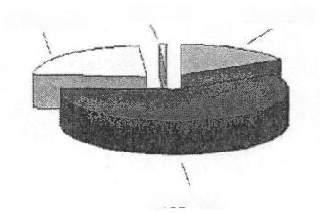

T 心理，M76%

二服处理，tn%

污况心理，20

其它.1.19%

图1污水处理厂能耗分布

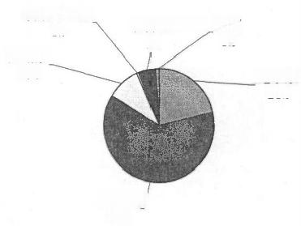

剩余污泥泵

1% 回流泵

10%

21%

鼓风机

62%

搅拌器

5%

其它

1%

进水泵

图2水区各设备电耗情况 2提升泵节能

水泵是污水提升的主要设备，现在污水处理厂 采用的提升泵种类比较多，但其电耗均可用式1进 行计算：

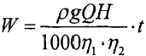 (1)

式中：W— 电机实际电耗，kw·h;p— 污 水 的密度，取1000 kg/m³;g 一重力加速度，取

45

(C)1994-2023 China Academic Journal Electronic Publishing House.All rights reserved.<http://www.cnki.net>

9.81m/s²;Q 一污水泵的实际流量，m³/s;H

一污水泵的实际工作扬程，m;η₁— 水泵的效率； η₂一电机的效率；t— 水泵运行时间，h。

由公式1可以看出，污水提升泵在稳定运行时， 其电耗取决于提升泵的实际工作扬程H 。而污水提 升后构筑物的水面标高正是通过高程布置确定的， 与污水处理全流程的水头损失有直接的关系。目前， 我国污水处理厂高程设计大多依据给水排水手册和 水力计算手册，各处理构筑物内部水头损失如表1 所示。

通过对A厂2008年前六个月的污水提升能耗统 计(见表2),提升耗电量从1~6月份呈逐步上升的 趋势，污水抽升量变化趋势与之一致，但是污水提 升单耗保持在一个相对稳定的水平，其平均值为 0.0573 kw ·h/m³。目前，污水提升节能方面的主要 研究与应用都主要集中在水泵的运行管理上，处在 一种被动应对的状态下。由于污水提升能耗的主要 决定因素是污水提升高度，污水提升高度又取决于 污水处理全流程的水头损失，所以从污水处理工艺 全流程的水力状况出发研究污水提升节能的措施才 是最根本的途径。

污水处理厂全流程水力损失主要集中在构筑物 连接管线水头损失和构筑物末端堰口的跌水高度 上。构筑物堰口跌水的出水方式在污水处理厂的设 计中采用相当普遍，而且设计的跌水高度较大。连 接管线的水头损失在污水全流程中也占有较大的比 重，其包括沿程损失和局部损失两部分，并且以局 部损失为主，占到管线总水头损失的80%以上。基 于污水处理全流程水头损失的特点，在建立理想水 力计算模型时，首先要考虑对构筑物出口处的跌水 损失进行有效回避。连接管线应简洁布置，尽量减 少连接管件的数量。在连接管线的水损计算中，一 定要保证水损计算的精确性，尤其是局部损失计算

时，一定要做到对局部损失系数的准确把握。

为了使优化后的水力布置更加具有对比性和较 强的实用价值，在A 厂原设计流程的基础上进行优 化。在设计校核流量下，构筑物末端仍采用堰口出 水方式，但取消污水处理构筑物末端堰口跌水高度， 直接淹没流进入出水井。在二沉池前各处理构筑物 末端均采用这一原则，最后二沉池出水采用原三角 堰槽汇水，跌入排水渠。这样避免了在最大流量下 构筑物末端由于跌水而造成的水位差。沿程损失的 计算应用ARTS Hydraulics 软件；局部损失计算运 用经典水力学公式，并通过FLUENT软件模拟计算进 行验证。模型计算结果显示，优化水力布置后曝气 沉砂池的高程为40.536m, 而原水力流程图的设计 数值为42.500m, 优化后的水力布置比原设计数值 减小了1.964m,如图3所示。因此，当降低污水提 升扬程1.964m, 每年可直接节省电量1302× 103kwh,可节约人民币79.4万元(A 厂电价为0.61 元/ kwh)。

由于污水提升静扬程变化幅度较大，管道特性 曲线发生改变，水泵工况点往往脱离设计高效区，

致使提升泵长期处在低效工作状态下，从而浪费电 能。如，A 厂污水提升泵4用2备，根据提升泵2008 年上半年电耗数据计算得出A厂污水提升泵的实际 运行效率71只有50%。水泵设计效率7为77.3%, 实际工作效率与设计效率相差很大，提升泵实际运 行效率低，从设计角度进行节能空间较大。A 厂原 污水提升泵扬程是完全按照最不利条件并考虑富余 数值设计的。但是，在一天当中，污水处理厂提升 泵扬程只有不到10%的时间符合这一条件。污水提 升高度在一天当中平均提升高度为11m, 而且持续 的时间比较长，从上午11时一直到午夜，污水提升 高度基本上都是围绕11m上下浮动。另外水泵压水 管路沿程损失为0.26m,2 个90°弯头局部损失为

**表1各处理构筑物中水头损失设计数值**

|  |  |  |  |  |  |
| --- | --- | --- | --- | --- | --- |
| 构筑物名称 | | 水头损失(cm) | 构筑物名称 | | 水头损失(cm) |
| 格栅 | | 10～25 | 生物滤池 | 旋转布水 | 270～280 |
| 沉砂池 | | 10～25 | 喷洒布水 | 450～475 |
| 沉淀池 | 平流 | 20～40 | 混合池 | | 10～30 |
| 竖流 | 40～50 | 接触池 | | 10～30 |
| 辐流 | 50～60 | 曝气池 | 潜流入池 | 25～50 |
| 双层沉淀池 | | 10～20 | 跌水入池 | 50～150 |

**表22008年上半年污水提升月销耗电量和抽升水量统计**

|  |  |  |  |  |  |  |  |
| --- | --- | --- | --- | --- | --- | --- | --- |
| 时间 | 1 月 | 2 月 | 3 月 | 4 月 | 5 月 | 6 月 | 月平均 |
| 电耗(10'kw ·h) | 750.92 | 700.01 | 869.89 | 860.27 | 895.86 | 895.25 | 828.7 |
| 水量(10³m) | 13197.19 | 1197 .03 | 15121.48 | 1496 30 | 15631.74 | 15504.14 | 14587.9 |
| 单耗(kw · h/m²) | 0.0569 | 0.0585 | 0.0575 | 0.0575 | 0.0573 | 0.0577 | 0.0573 |

46

(C)1994-2023 China Academic Journal Electronic Publishing House.All rights reserved.<http://www.cnki.net>

长作

歉 指

活非，

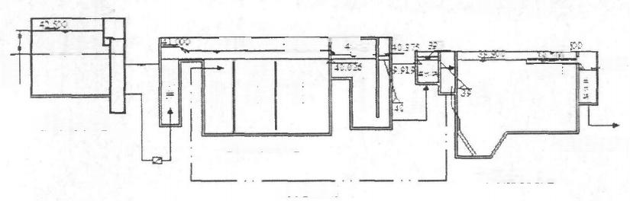

500

41.2

930

3300

出水湿 区

024

曝气沉砂池

蓝油发处城水 平流沉淀池

污泥回流

生物反应池

40 44



40 



元 病

40

图3优化水力布置后模型计算水面高程图(图中红色为理想水面高程)

0.18m, 适量取水头余量0.5m。所 以 ，A厂提升泵理 想扬程设计最后取12m 就能满足要求，比A 厂提升 原设计泵扬程15m减 少 3m。所以，从设备选型和运 行效率上相比，理想设计扬程具有很大的节能和经 济优势。

**3鼓风机节能**

由于鼓风机在整个水区的电耗达到62%,因此 采用精确曝气流量控制进行节能最为重要。精确曝 气流量控制系统是一套集成的智能控制系统，系统 包括溶解氧控制、出水氨氮浓度控制、鼓风机调节 和空气流量分配等一系列针对 A²/0 工艺曝气系统 核心工艺环节或设备的模块，为曝气系统提供自动 化、精确化的曝气解决方案。该控制系统可以使各 种复杂的供气方案得以实现，间歇曝气、微量曝气、 正常曝气、溶解氧分布控制、好氧体积的动态控制 等。帮助用户实现A²/0 工艺的精细调节，适应各种 工艺，并能够随着工艺变化而调整。控制原理如图 4所示：

**该控制系统主要包含以下三项关键技术：**

“前馈+后馈+控制模型”组合控制技术：以污 水厂进水区的进水流量、进水CODer作为前馈信号、 生化处理池中溶解氧检测仪、氨氮检测仪、污泥浓 度计、液位计、温度、PH 值等作为反馈信号、发出 阀位控制指令给各个流量调节阀门的电动执行机 构，发出总风量、风压指令给给鼓风机总控制柜。 该系统可实时计算为了维持当前的好氧生化环境所 需的供气量，可使运行过程能耗与实际需求匹配， 按需供气，提高了运行系统的能源效率。

鼓风曝气系统配气调节技术：实际污水厂往往 包括多个并行的生化处理单元，鼓风机通过总管向 每个生化单元供气。不同的处理单元在相同时刻的 需气量有所不同，同一个处理单元在不同时刻的需 气量也会变化。该技术的本质为：如何合理的调节 不同阀门之间的开度组合，既可以满足不同生化处 理单元的曝气流量需要，同时又使得调节造成的压 力损失最小，使鼓风机能耗最低。

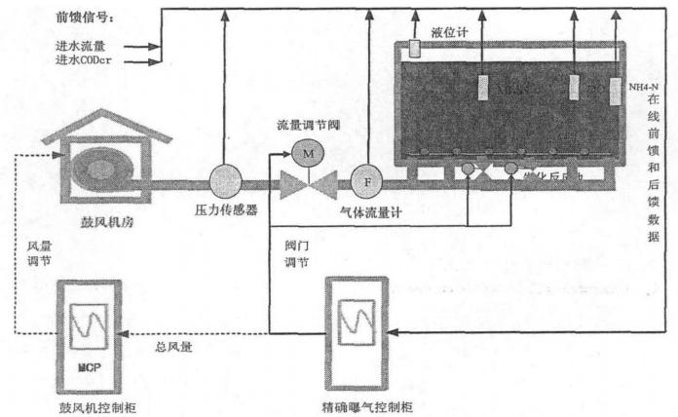

**图4精确曝气流量控制系统原理示意图**

**47**

(C)1994-2023 China Academic Journal Electronic Publishing House.All rights reserved.<http://www.cnki.net>

好氧体积控制技术： 一方面污水厂出水中氨氮 含量的波动比较明显，从而影响出水总氮浓度。另 一方面进水污水中过低的氨氮含量，造成污水处理 过程中电耗的浪费，同时消耗了大量可以利用的污 水中所含生物细胞内的碳源，造成进水中碳氮含量 比较低的污水处理厂因碳源不足而难以完成反硝 化，从而使出水氮磷超标，达不到污水处理的要求， 或者不得不增加大量的外加碳源，造成过运行成本 的提高。本技术的主要原理是在硝化速率基本不变 的情况下，通过改变好氧池的体积使硝化反应时间 发生变化，控制硝化程度，使出水氨氮维持在设定 值。另一方面，维持合理的出水氨氮浓度可以防止 过度曝气氧化细胞内的碳源，从而可节约电耗，并 维持细胞内碳源用于反硝化和释磷，实现稳定的同 步生物脱氮除磷。

实施控制前后的H 池的曝气的变化情况见图5, 可见，实施控制前溶解氧变化幅度较大，而实施控 制后溶解氧比较稳定。稳定的溶解氧控制也带来了 明显的节气效果(见图6),无控制的G池其供气量 基本恒定，而进水流量一天内有周期性的变化，因 此造成了水量大时溶解低于正常水平，而水量小时 又过度曝气，而且为了维持生物反应池有足够的溶 解氧，往往根据大水量确定供气量，因此造成能耗 浪费。有控制的H池由于其维持恒定的溶解氧浓度， 因此其供气量随着进水量的变化而周期性的变化， 并且总的供气量要小于无控制的G 池 。

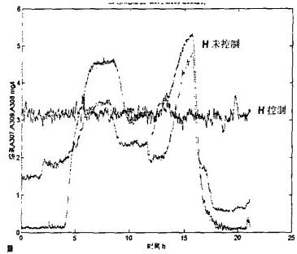

图5实施控制前后H 池溶解氧的变化情况

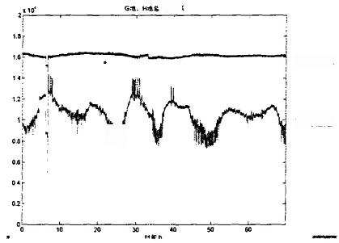誉黄

G 对比池

H 实验池



图 6 有 控 制 的H 池与无控制的G 的流量对比

鼓风机供气量的变化会引起管道压力的变化， 因此一般通过调节出口导叶使压力在设定范围内， 而电流与出口导叶有较好的线性关系(见图7)。可 见，通过压力的变化来调整鼓风机的出口导叶，进 而调整供气量，可以实现节能的目的。

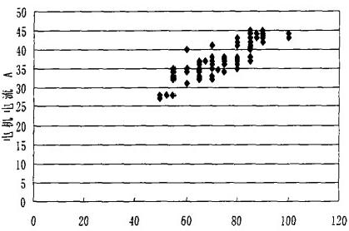

出口导叶开度%

图7出口导叶开度与电机电流的关系

示范研究初步结果表明相对于传统依靠人工控 制鼓风曝气而言，采用精确曝气技术通常可以实现 20-40%的节气率，在鼓风机风量可调节的情况下，

对应地可以实现鼓风机10-20%的节电率。

**4二沉池运行优化与节能**

沉淀池设计时常常采用经验方法，即根据规范 或其它准则，参照类似实际运行沉淀池的参数，选 用较长的停留时间或较低的表面负荷率来设计，这 很难达到最佳运行状态，从而使外回流量偏大。状 态点分析法是固体通量理论的扩展和延伸，在固体 通量的理论基础上，以状态点图作为工具来分析和 优化污水厂二沉池的运行，是一种便捷有效的分析 方法。状态点分析法以状态点图作基础，状态点图 (图8)包括静沉通量曲线、底流率直线和溢流率 直线，底流率和溢流率线的交点被定义为状态点，

反映了二沉池内流量平衡关系2.3。

G/g*m-2h- (

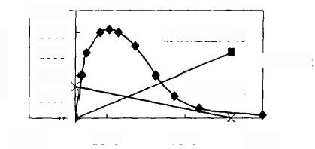

10000

静沉通量曲线

6000

溢流率线

4000

2000

0

-3000 2000

7000 12000

底流率线

8000

X mg*L-

图8二沉池状态点图

在高碑店中试厂试验了污泥回流比值分别为 60%、100%情况下中试系统的运行状况，为了确保污 泥性能的稳定，调整污泥回流比一周后再开始取数 据。图9为中试厂在两次不同污泥回流比情况下的 状态点图，可见在污泥回流比为60%和100%时静沉 通量曲线基本相同，状态点基本也基本未变。但是，

48

(C)1994-2023 China AcademicJournal Electronic Publishing House.All rights reserved.<http://www.cnki.net>

100%回流时底流线离静沉线较远，底流浓度较低， 而60%回流时，底流线更加靠近静沉曲线，底流浓 度较高，出水 SS 基本没有变化。可见通过减少回流 污泥的量，优化了二沉池运行状态，出水中的 SS 含量稳定在12mg/L 左右，完全达标，同时减少了外 回流的能量消耗。

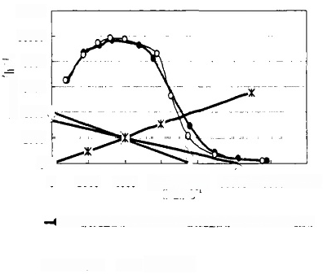12000

10000

8000

行，骂来作

6000

4000、

2000

0 米

0 2000 4000 60008000 100001200014000

X mg*L

**—60M** **沉通量由线** **-0—** **J00游沉通量由线** **-—100%庭流线**

-60%底流线 一Y一温流线

图9不同回流比的影响

**5** **结** **论**

**A²0 工艺的能耗主要是鼓风机、提升泵、内外** **回流泵的能耗。**

**A0 工艺由于其推流式的流态，造成其流程较** **长，包括沿程阻力、局部阻力和跌落在内的高程落** **差较大。应用ARTS Hydraulics软件和FLUENT软件** **模拟计算表明，优化后的水力布置比原设计数值减**

小了1.964m。而通过合理设计污水提升高度，优化 提升泵的实际运行效率，可以使A 厂提升泵的设计 扬程减少3m。

鼓风机的电流与出口导叶的变化线性相关，因 此可以通过风量-压力-出口导叶的联动系统通过设 定 D0 值调整风量，从而实现节能。由于进水量的周 期变化，采用精确曝气技术通常比依靠传统人工控 制的鼓风曝气节约20-40%的气量，在鼓风机风量可 调节的情况下，对应地可以实现鼓风机10-20%的节 电率。

通过状态点分析法可以优化二沉池的运行效 率，从而在保证生物池的处理效果和出水SS值的前 提下，减少外回流量，实现节能目的。

**参考文献**

[1]张自杰.排水工程(下).中国建筑工业出版社，第四 版：425～426

[2]G.A Ekama and P Marais.Assessing the applicability of the 1D flux theory to full-scale secondary settling tank design with a 2D hydrodynamic model. Water Research,Volume 38,Issue 3,February 2004, Page 495-505

[3]JR Messenger,JC Smith and MJ Tetreault.The Use of Dynamic BNR and Two-Dimensional Clarifier Modeling to Investigate Nitrogen Removal at Eastern Treatment Plant,Melbourne,Australia. Water Science and Technology ,Volume 39(6),Pages 89-96

**49**

(C)1994-2023 China Academic Journal Electronic Publishing House.All rights reserved.<http://www.cnki.net>